Инвестпослание губернатора: 230 миллиардов рублей необходимо привлечь в экономику Приморья в 2022 году
#ИнвестиционныйСовет
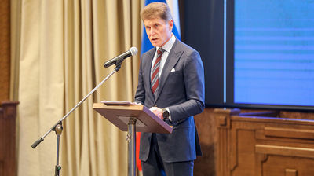
Почти 1,2 триллиона рублей составит валовой региональный продукт в Приморье в 2021 году. Об этом заявил Губернатор края Олег Кожемяко во время оглашения ежегодного инвестиционного послания во вторник, 21 декабря.
В мероприятии приняли участие руководители органов исполнительной власти, депутаты Законодательного Собрания края, представители городской Думы, Приморской торгово-промышленной палаты, предприниматели.
Олег Кожемяко в своем послании подчеркнул, что одна из приоритетных задач – реализовать экономический потенциал региона и создать комфортную среду для жителей края.
«Мы вместе должны сделать Приморский край местом, где хотелось бы жить и работать. Чтобы нам выполнить задачи, поставленные Президентом Владимиром Путиным, в следующем году необходимо привлечь в экономику региона инвестиций не меньше, чем 230 миллиардов рублей, как минимум 314 тысяч человек должны быть заняты в малом бизнесе», – обозначил Губернатор.
Несмотря на пандемию коронавируса экономика региона демонстрирует значительный рост. По прогнозной оценке, валовой региональный продукт Приморского края за 2021 год составит 1,195 триллиона рублей, что на 5% больше, чем в 2020 году.
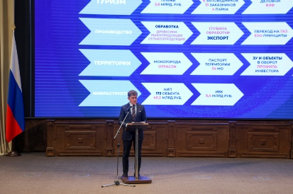
«Мы научились жить и работать в новых условиях и набранный темп позволяет обеспечить развитие экономики. Индекс производства промышленной продукции составил 140% к 2020 году. Приморский край занимает первое место в стране по динамике этого показателя. По условиям ведения бизнеса мы вошли в 14 группу регионов Национального рейтинга состояния инвестиционного климата. Наша цель остается неизменной – создать лучшие условия для ведения бизнеса на Дальнем Востоке», – заявил Олег Кожемяко.
Также, по мнению Губернатора, необходимо использовать новые возможности морских портов и транспортной инфраструктуры, развивать промышленность, индустриальный Север Приморья, инженерную и социальную инфраструктуру.
«В этом году под инвестиционные проекты, связанные с комплексным развитием территории, мы привлекли инфраструктурные бюджетные кредиты на 9,4 миллиарда рублей, что позволит ввести более 2 миллионов квадратных метров жилья. Несмотря на пандемию, за последние два года мы построили почти 1,5 миллиона квадратных метров», – отметил глава Приморья.
Подробно Олег Кожемяко остановился на крупных масштабных инвестиционных проектах.
«На инвесткарте мы видим, что в 2022 году планируют к реализации 142 проекта с общим объемом инвестиций около 202 миллиарда рублей по трем основным направлениям: строительство, промышленность, транспорт и логистика. В региональный инвестиционный портфель вошли наиболее значимые, а именно по строительству нефтеперерабатывающего и нефтехимического комплекса, созданию судостроительного комплекса и нового города “Спутник”, строительству Владивостокской кольцевой автомобильной дороги и Инновационного научно-технологического центра “Русский”», – добавил Губернатор.
После итогового послания Олег Кожемяко вручил благодарственные письма Губернатора Приморского края за активное участие в работе, направленной на повышение эффективности инвестиционной политики в регионе вице-президенту Союза «Приморская торгово-промышленная палата» Михаилу Веселову, руководителю ООО «Радострой» Александру Сидоренко, руководителю комитета по строительству, девелопменту и развитию рынка жилья Приморского регионального отделения ООО «Деловая Россия» Григорию Тимченко, директору ООО «Шурупов и Ко» Юрию Жилинскому, директору ООО «Бакс» Андрею Глазкову, директору НОУ «Азиатско-Тихоокеанская школа» Елене Новиковой.

